Признаки депрессивного состояния детей младшего школьного возраста:

- Заметное ухудшение школьной успеваемости;

- Увеличение времени занятий при снижении результатов;

- Выраженное расстройство и волнение: нежелание идти в школу, ложиться спать или участвовать в совместных занятиях;

- Гиперактивность, нервные тики, постоянное движение, апатия, снижение активности;

- Частые ночные кошмары;

- Провокационное поведение:
непослушание, неподчинение взрослым, агрессия (дольше 1 месяца);

- Частые вспышки раздражения.

ТРИАДА ДЕПРЕССИИ:

Депрессия – это пониженное настроение (отсутствие настроения).
Депрессия – это идеаторная заторможенность (умственная)
Депрессия – это моторная заторможенность.

Признаки депрессивного состояния детей среднего и старшего подросткового возраста:

- Изменение школьной успеваемости;

- Употребление алкоголя и наркотиков;

- Изменения в режиме сна и питания;

- Частые жалобы на физическое состояние;

- Одержимость вопросом своего веса: неоправданный страх ожирения;

- Противопоставление себя правам и власти других людей, выраженное в актах воровства или вандализма;

- Пессимизм, плохой аппетит, мысли о смерти;

- Частые проявления агрессивности или жестокости.

Факторы, способствующие возникновению депрессии у детей и подростков:

- психосоциальные;
- генетические;
- биологические.

Если у ребенка критическая ситуация:

- Главное, быть рядом, проявить заботу, попытаться откровенно побеседовать, даже обнять, а еще лучше постараться, чтобы человек заснул, ни в коем случае нельзя начинать «умных» речей, критиковать, спорить.
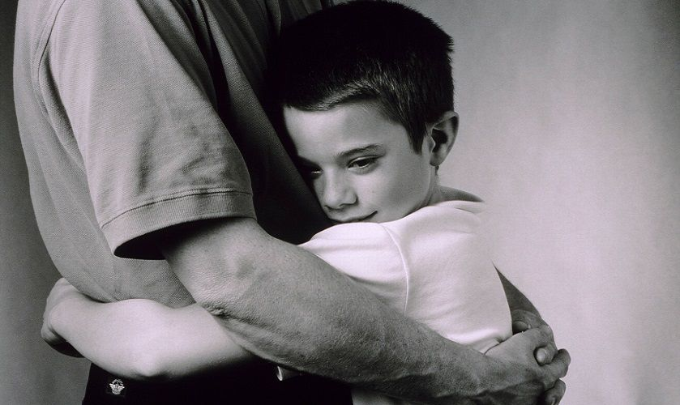

- Предоставить возможность выговориться, пусть в резкой форме, как бы «разгрузиться». Главное, чтобы ребенок не накапливал отрицательных эмоций.
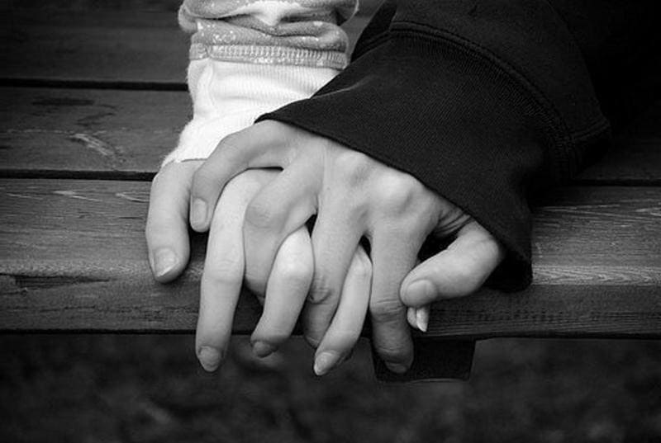
- Душевная травма заживает постепенно. Терпеливо ждать, не торопить, проявлять заботу, выражать понимание, сочувствие.

- При возвращении
к ребенку чувства собственного достоинства важно не проявлять чрезмерную опеку и заботу, воспринимать его нужно уже в новом качестве.

